Вашему вниманию предоставляется некое творение последних 7-ми лет, неисчерпаемое (как говаривал дедушка Ленин), как атом. Я, будучи российским ученым (дхн), зачем-то залез в эту пучину и стал рисовать некую торговую систему. Разумеется, что целью данного проекта было простое самоутверждение нищего сов.ученого.
Как ни странно, но результаты этих расчетов оказались весьма полезными.
Что я увидел вчера по Рае
EESR *** Date=30.12.2005
Open=12.120, High=12.140, Low=12.070, Close=12.112, Ty()=12.107, Volume= 22 556 000, Act=-85%
Periods= 6 9 14 24
* DeMark Support | Resistance
28.12.2005 11.909 1 | 23.12.2005 12.330 3
08.12.2005 11.866 3 | 15.12.2005 12.370 2
25.11.2005 10.722 3 | 12.12.2005 12.394 3
--- Williams Balance Signals: Buy=12.145 Sell=11.988
2-дневная поддержка=12.067 2-дневное сопротивление=12.115
Поддержка Демарка=12.054 Сопротивление Демарка=12.196
Фигура Полос Боллинджера: Продолжение тренда; Ty-1= 12.079

Текущее состояние рынка
14.027 - Историческая линия поддержки +1
13.900 - Историческая линия поддержки
13.471 - Верхний конверт от МА(5) +11.2%
12.792 - Верхний конверт от МА(5) +5.6%
12.683 - Максимум 20 периодов
12.683 - Максимум 40 периодов
12.683 - Максимум 130 периодов
12.683 - Максимум 250 периодов
12.683 - Фрактал вверх от 05.12.2005
12.532 - Верхняя полоса Боллинджера*2 (15)
12.453 - Верхний конверт от МА(5) +2.8%
12.402 - Уровень Муррея: 10 для окна 16
12.394 - Фрактал вверх от 12.12.2005
12.385 - Фрактал вверх от 04.10.2005
12.370 - Фрактал вверх от 15.12.2005
12.355 - Верхняя полоса Боллинджера (15)
12.354 - Уровень Муррея: 9 для окна 16
12.330 - Фрактал вверх от 23.12.2005
12.305 - Уровень Муррея: 8 для окна 16
12.297 - Историческая линия сопротивления
12.290 - Историческая линия сопротивления +1
12.289 - Регрессионный канал(15) R=-36% боковик верх
12.282 - Историческая линия сопротивления
12.282 - Регрессионный канал(15) R=-36% боковик верх +1:
12.275 - Верхний широкий внутрипериодный конверт
12.274 - Историческая линия сопротивления +1
12.256 - Уровень Муррея: 7 для окна 16
12.251 - Регрессионный канал(10) R=-50% боковик верх
12.247 - Верхняя граница канала Кельтнера(5)
12.236 - Регрессионный канал(10) R=-50% боковик верх +1:
12.218 - Верхний средний внутрипериодный конверт
12.207 - Уровень Муррея: 6 для окна 16
12.204 - Зеленая линия Аллигатора
12.203 - Красная линия Аллигатора+1
12.203 - Красная линия DiNapoli+1
12.198 - Красная линия DiNapoli
12.196 - Внутридневное сопротивление Демарка
12.196 - Красная линия Аллигатора
12.184 - Синяя линия Аллигатора
12.175 - Зеленая линия DiNapoli
12.174 - Зеленая линия Аллигатора+1
12.172 - Синяя линия Аллигатора+1
12.162 - Верхний узкий внутрипериодный конверт
12.159 - Смещенная скользящая GET
12.158 - Уровень Муррея: 5 для окна 16
12.151 - Смещенная скользящая GET+1
12.150 - Смещенная на 5 периодов EMA=11
12.124 - Скользящая Пользователя N=10
12.122 - Смещенная на 2 периода EMA=11
12.121 - Регрессионный канал(15) R=-36% боковик середина
12.115 - Двухпериодная линия сопротивления
12.114 - Рабочая скользящая -5
12.113 - Регрессионный канал(15) R=-36% боковик середина +1:
12.112 - ----------------------------
12.109 - Уровень Муррея: 4 для окна 16
12.103 - Зеленая линия DiNapoli+1
12.096 - Регрессионный канал(10) R=-50% боковик середина
12.081 - Фрактал вниз от 21.12.2005
12.081 - Регрессионный канал(10) R=-50% боковик середина +1:
12.067 - Двухпериодная линия поддержки
12.065 - Фрактал вниз от 15.12.2005
12.061 - Уровень Муррея: 3 для окна 16
12.054 - Внутридневная поддержка Демарка
12.048 - Нижний узкий внутрипериодный конверт
12.019 - Фрактал вверх от 12.10.2005
12.012 - Уровень Муррея: 2 для окна 16
11.999 - Нижняя полоса Боллинджера (15)
11.992 - Смещенная на 13 периодов EMA=11
11.992 - Нижний средний внутрипериодный конверт
11.982 - Нижняя граница канала Кельтнера(5)
11.963 - Уровень Муррея: 1 для окна 16
11.952 - Регрессионный канал(15) R=-36% боковик низ
11.945 - Регрессионный канал(15) R=-36% боковик низ +1:
11.941 - Регрессионный канал(10) R=-50% боковик низ
11.935 - Нижний широкий внутрипериодный конверт
11.926 - Регрессионный канал(10) R=-50% боковик низ +1:
11.918 - Историческая линия поддержки +1
11.915 - Историческая линия поддержки
11.914 - Уровень Муррея: 0 для окна 16
11.909 - Фрактал вниз от 28.12.2005
11.885 - Синяя линия DiNapoli+1
11.866 - Фрактал вниз от 08.12.2005
11.865 - Уровень Муррея: -1 для окна 16
11.852 - Синяя линия DiNapoli
11.822 - Нижняя полоса Боллинджера*2 (15)
11.816 - Уровень Муррея: -2 для окна 16
11.813 - Минимум 20 периодов
11.775 - Нижний конверт от МА(5) -2.8%
11.499 - Фрактал вверх от 21.11.2005
11.496 - Смещенная на 21 период EMA=11
11.436 - Нижний конверт от МА(5) -5.6%
11.100 - Фрактал вверх от 28.09.2005
10.949 - Фрактал вверх от 09.11.2005
10.860 - Фрактал вниз от 07.10.2005
10.757 - Нижний конверт от МА(5) -11.2%
10.722 - Фрактал вниз от 25.11.2005
10.600 - Фрактал вверх от 25.10.2005
10.376 - Фрактал вниз от 10.11.2005
10.105 - Минимум 40 периодов
9.800 - Фрактал вниз от 28.10.2005
9.720 - Фрактал вниз от 21.09.2005
9.666 - Фрактал вниз от 21.10.2005
8.386 - Минимум 130 периодов
7.192 - Минимум 250 периодов
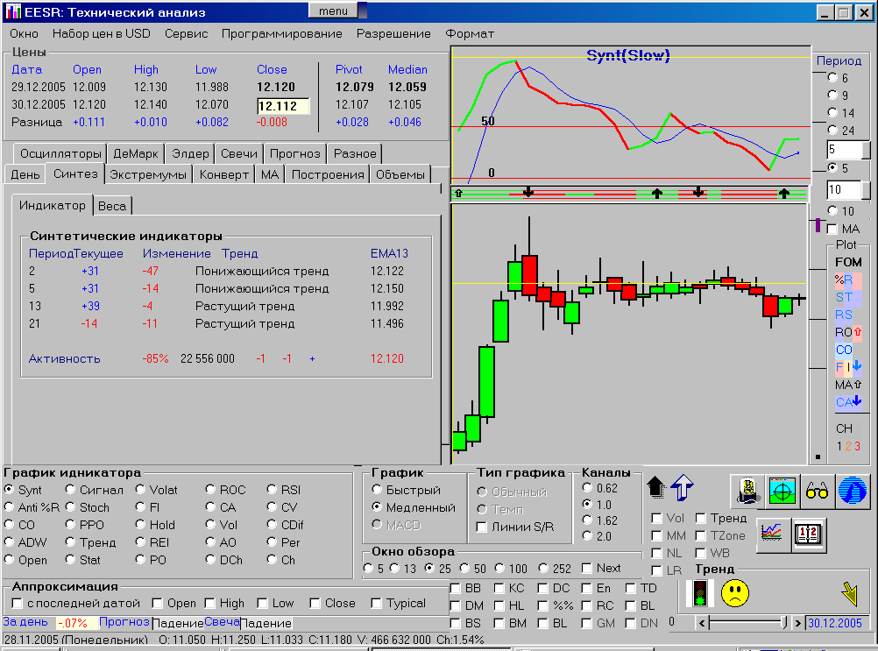

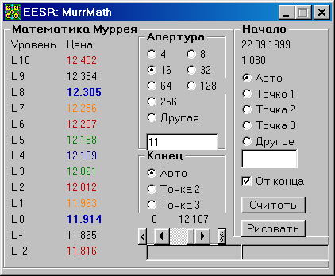

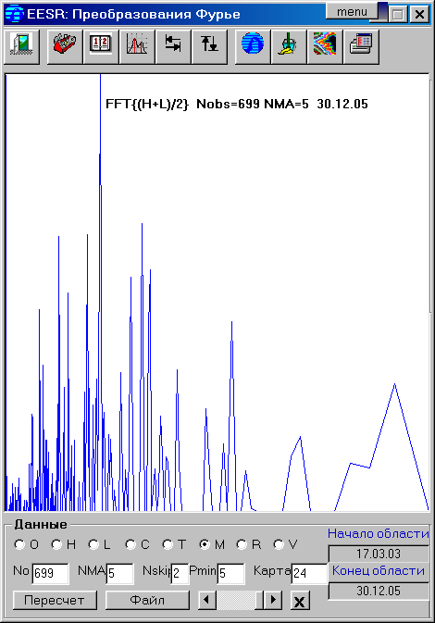

За пол=года наблюдается довольно устойчивый цикл с периодом около 15.4 дней.
Особых идей нет. Продолжаю считать, что движения по MSNG, IRGZ, SARE, EESRP предопределяют близкое движение по Райке

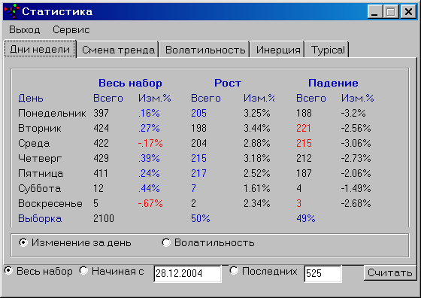

Для учета настроений участников рынка я стал рисовать объемы на вертикальной оси (координата – Typical Price). Это тоже помогает.
